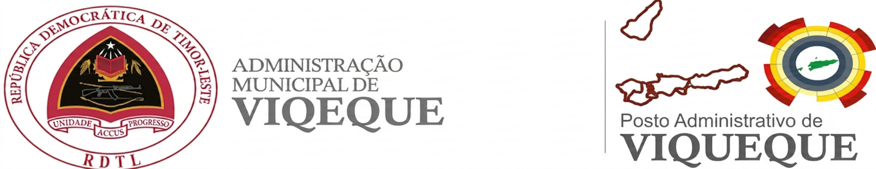
SUCO UMAQUIC
CARTA PEDIDO
No. Surat : A.4 / SB / PANF / 2025.-
Bodik ba : Director Autoridade Protecção Civil ( Comandante Operasional APC Dili)
Assunto : Pedido Emergenjia

Hau mak assina iha kraik ho naran kompleto;
Naran : …………………
Posisaun : …………………..
Nú. Tlf : …………………

Relasiona ho udan bo’ot iha domingo dia, …/…/20…., maka akontese ai-tohar no hanehan komudidade nia uma iha Aldeia …….., ……, Posto Administrativu Viqueque, Municipio Viqueque.
Ho ida ne’e maka hau nu’udar …………… husu tulun ba Autoridade Protecção Civil hodi bele fo apoio emidiata ba akontesementu refere. Anexu mos ho foto refere.
Mak ne’e deit ba atensaun no servisu hamatuk hato’o obrigado.
Viqueuqe, …. de ……de ….

Koinesimentu Husi :
Chefe do Suco Uma Quic

( Claudino Amral )

